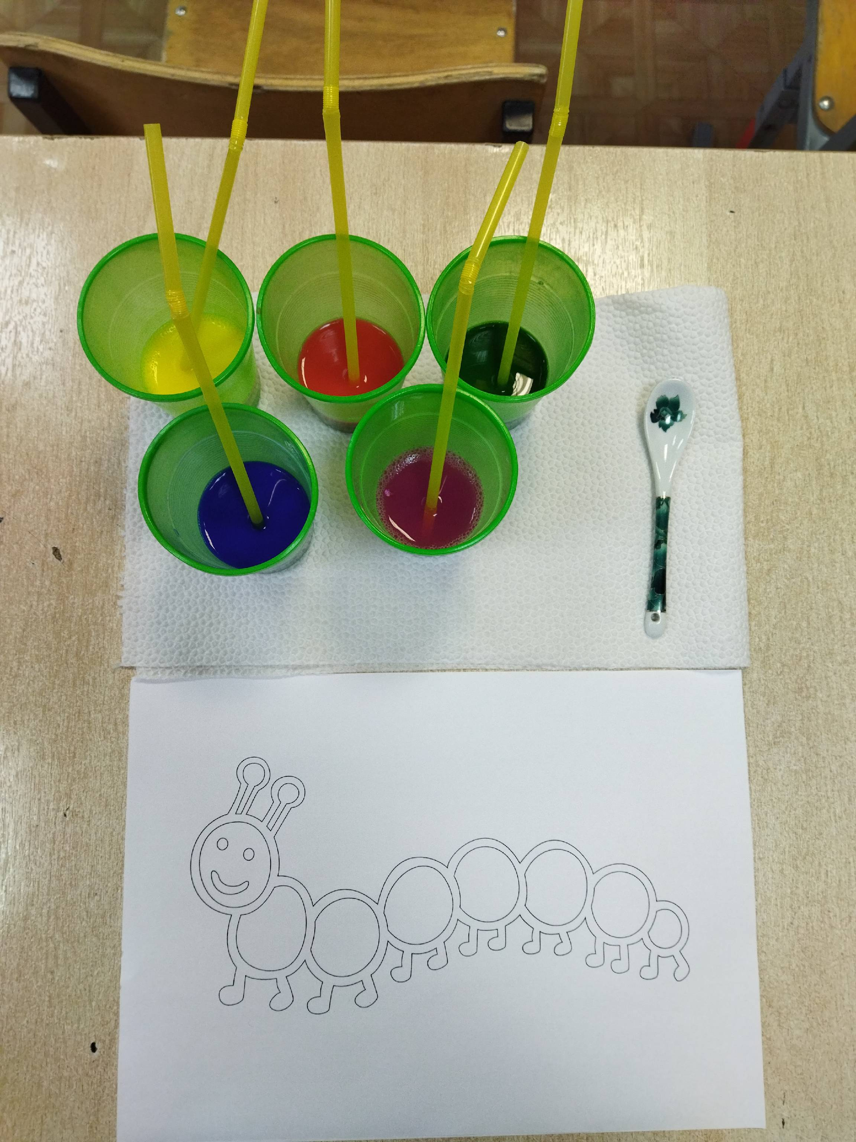

**Рисование мыльными пузырями**

**«Радужная гусеничка»** Урок ИЗО в 6 классе (2 вариант)

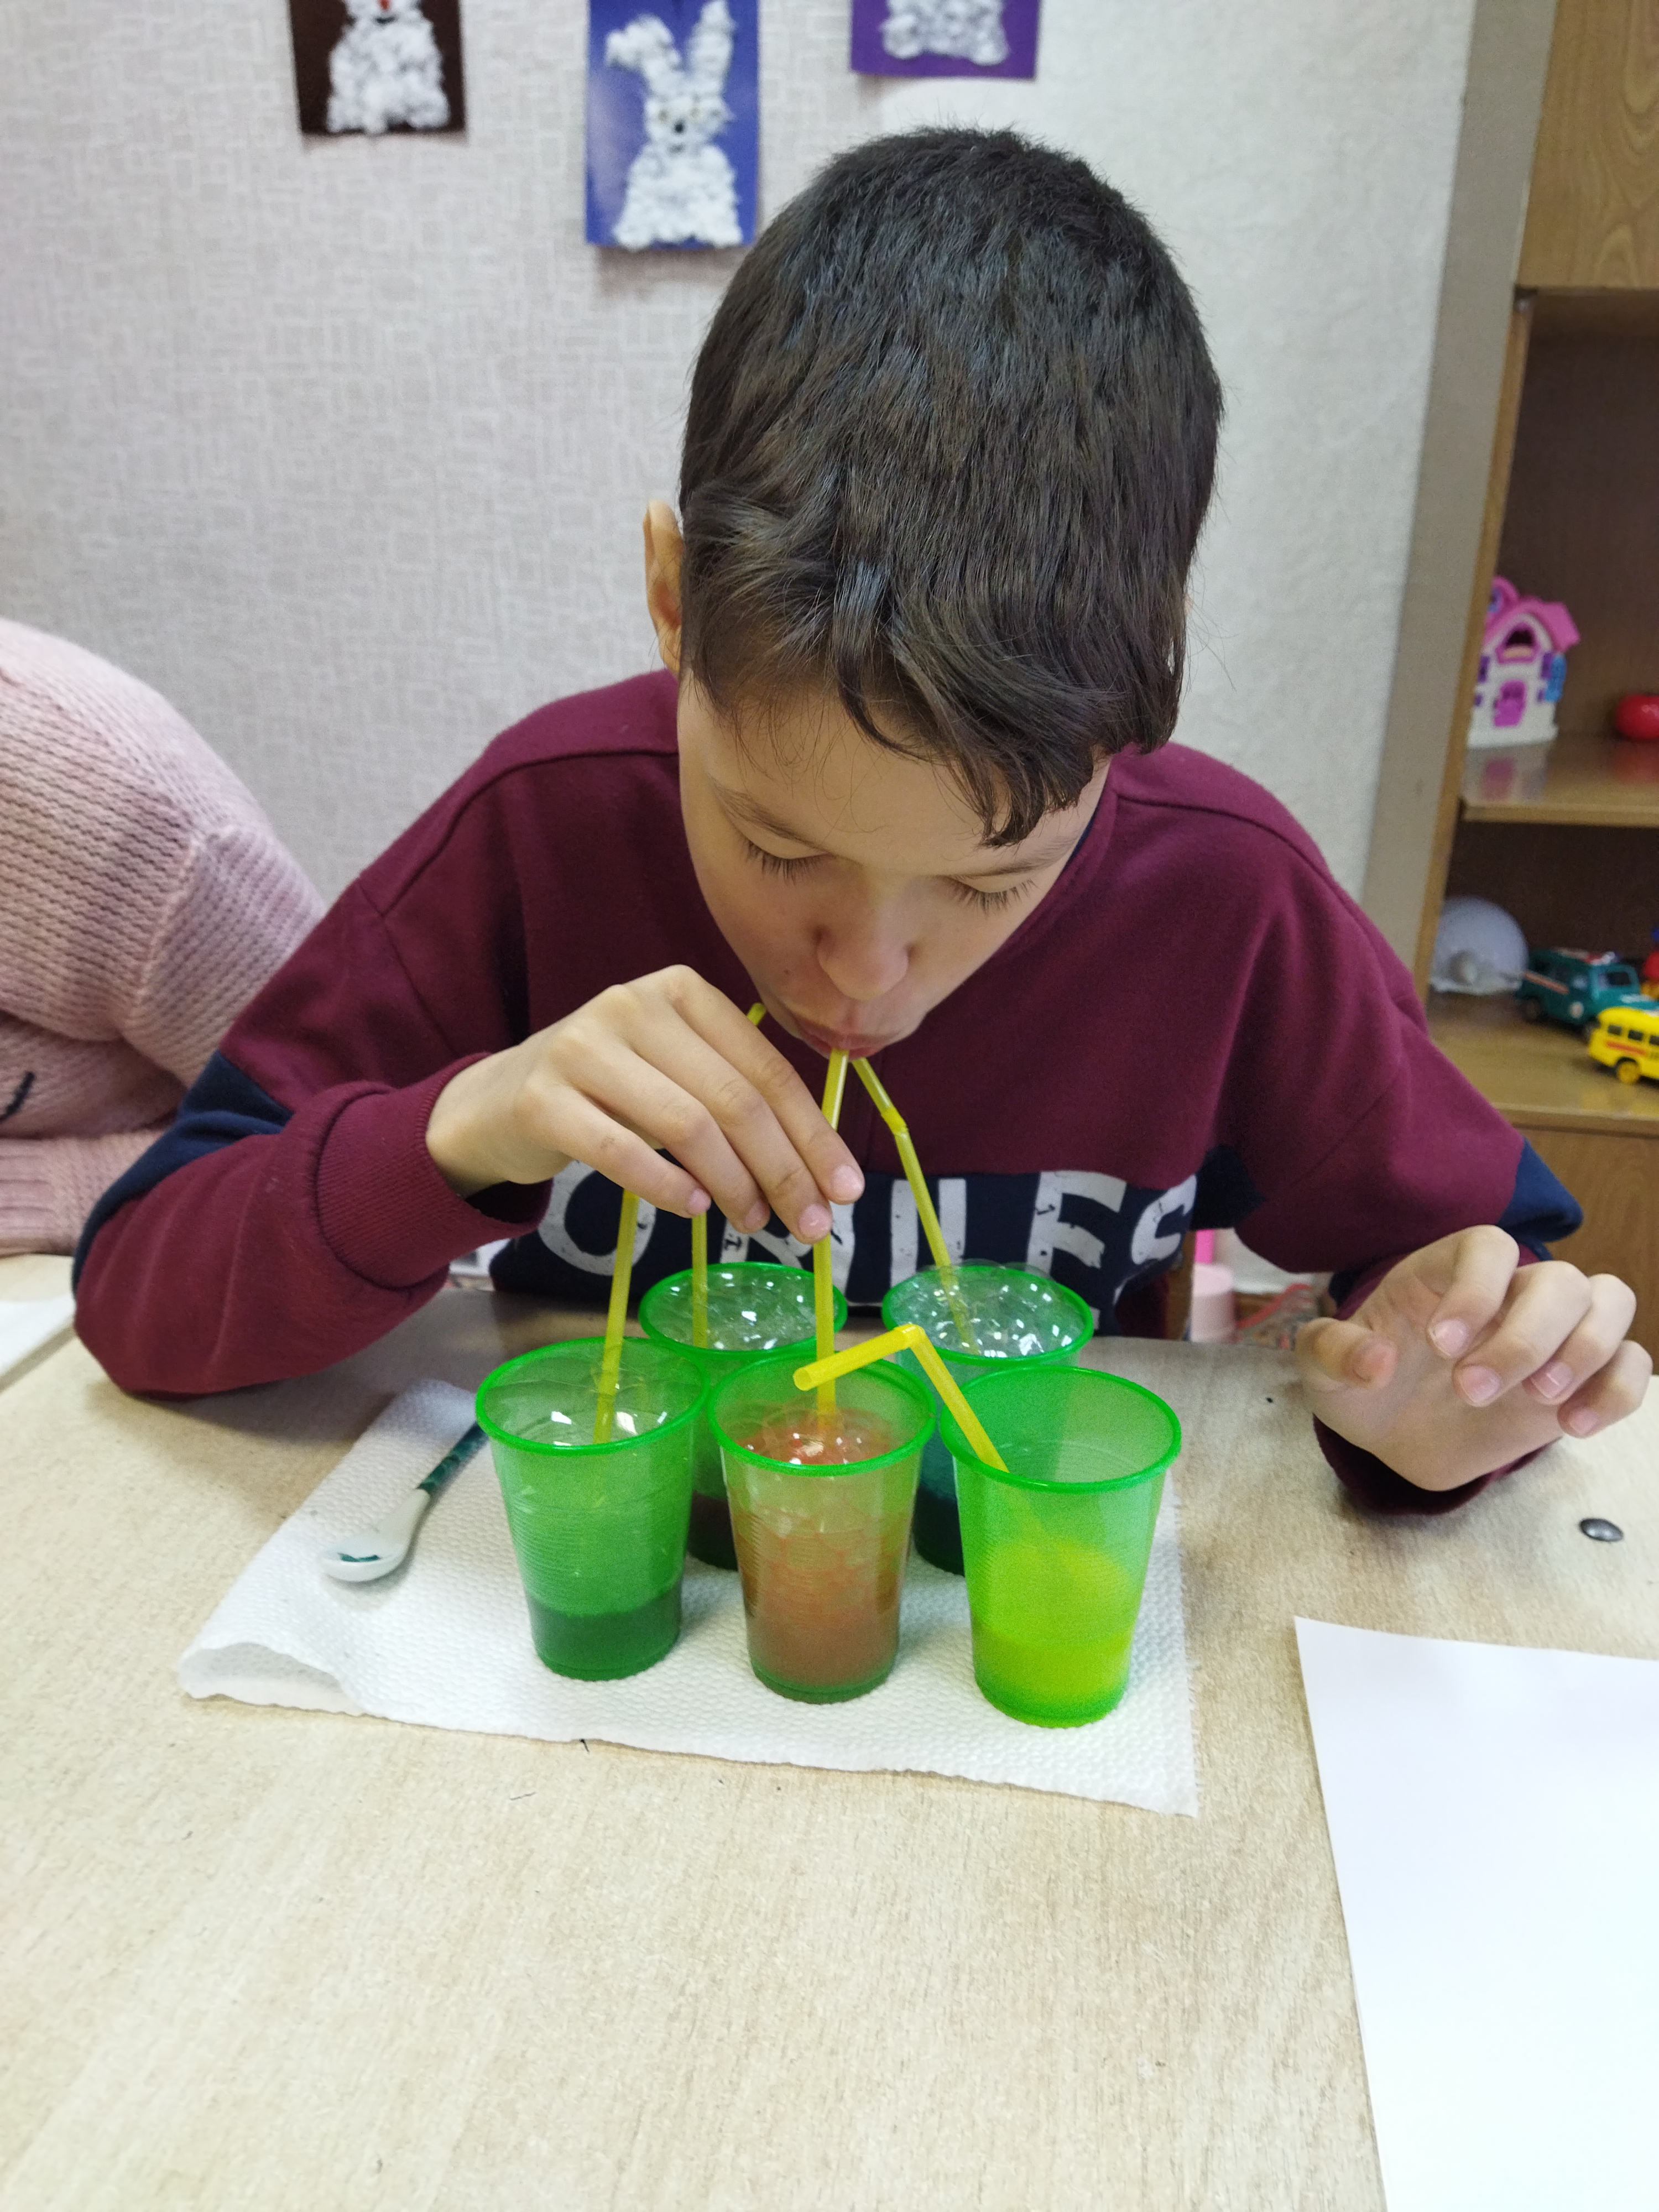

Составитель:

Фризен Ольга Ивановна,

учитель МКОУ «Краснинская школа - интернат»

Кемеровская область - Кузбасс, Ленинск - Кузнецкий муниципальный округ , село Красное

2021 г.

**Пояснительная записка**

План-конспект урока составлен в соответствии с требованиями Федерального государственного образовательного стандарта образования обучающихся с умственной отсталостью (интеллектуальными нарушениями) № 1599 от 19.12.2014 г. (Вариант 2);

Примерной адаптированной основной общеобразовательной программой образования обучающихся с умственной отсталостью (интеллектуальными нарушениями), одобренной решением федерального учебно-методического объединения по общему образованию (протокол от 22 декабря 2015 г. № 4/15) (Вариант 2).

Образование детей с ограниченными возможностями здоровья предусматривает создание для них специальной коррекционно-развивающей среды, обеспечивающей адекватные условия и равные с обычными детьми возможности для получения образования в пределах специальных образовательных стандартов, воспитание, коррекцию нарушений развития, социальную адаптацию. При работе с детьми, имеющими ограниченные возможности здоровья, применяются особые здоровьесберегающие педагогические технологии, позволяющие добиваться положительной динамики в обучении, воспитании и здоровье детей.

Изобразительная  деятельность с использованием нетрадиционных техник рисования является наиболее благоприятной для творческого развития способностей детей с умственной отсталостью.

***Она способствует:***

* развитию способности нестандартно мыслить;
* готовности к активности творческого характера;
* умению создавать креативные продукты собственной деятельности;
* формированию эстетического отношения к миру.

***А также развитию:***

* мелкой моторики рук и тактильного восприятия;
* пространственной ориентировки на листе бумаги, глазомера и зрительного восприятия;
* внимания и усидчивости;
* изобразительных навыков и умений, наблюдательности, эстетического восприятия, эмоциональной отзывчивости;
* навыков контроля и самоконтроля.

**Практическая значимость**

Нетрадиционный подход к выполнению изображения дает толчок развитию детского интеллекта, подталкивает творческую активность ребенка, учит нестандартно мыслить. Возникают новые идеи, связанные с комбинациями разных материалов, ребенок начинает экспериментировать, творить. Рисование нетрадиционными способами - увлекательная, завораживающая деятельность. Это огромная возможность для детей думать, пробовать, искать, экспериментировать, а самое главное, самовыражаться. Нетрадиционные техники рисования дают толчок к развитию детского интеллекта, активизируют творческую активность детей, учат мыслить нестандартно. Важное условие развития ребенка – не только оригинальное задание, но и использование нетрадиционного бросового материала и нестандартных изотехнологий.

**Новизной и отличительной особенностью** по нетрадиционным техникам рисования является то, что она имеет инновационный характер. В системе работы используются нетрадиционные методы и способы развития детского художественного творчества. Нетрадиционное рисование доставляет детям множество положительных эмоций, раскрывает возможность использования хорошо знакомых им бытовых предметов в качестве оригинальных художественных материалов, удивляет своей непредсказуемостью

Одна из техник - рисования мыльными пузырями необычайно проста и доступна детям. Это веселое, интересное и увлекательное занятие позволяет создавать яркие и оригинальные рисунки, не затрачивая особых усилий.

Рисование мыльными пузырями очень нравится детям. Pиcунки пoлучaютcя дocтaтoчнo нeoбычными. Taкой вид pиcoвaния пoлeзeн детям вcex вoзpacтoв. Ocoбeннo тaкoe зaнятиe peкoмeндуют пeдиaтpы для обучающихся c умcтвeннoй oтcтaлocтью. Зaнятиe пpинocит детям cлeдующую пользу: cтимулиpуeт paзвитиe aбcтpaктнoгo мышления; oбучaeт пpaвильнoму цвeтoвocпpиятию. Блaгoдapя иcпoльзoвaнию кpacки мoжнo пoлучaть пузыри oпpeдeлeнныx oттeнкoв. Это пoзвoляeт ребенку лучше вocпpинимaть и paзличaть цвeтa; тpeниpуeт вooбpaжeниe. Peбeнoк paccмaтpивaeт cлeд oт пузыря, думaeт, на что он пoxoж; paзвивaeт твopчecкиe cпocoбнocти; мoтивиpуeт ребенка пpoявлять инициативу.

**Цель:** развитие творческих способностей путём использования нетрадиционного приёма – рисования мыльными пузырями.

**Задачи:**

***Образовательные:***

* учить детей выполнять действия согласно алгоритму;
* знакомить с искусством выдувания мыльных пузырей;
* знакомить с техникой рисования мыльными пузырями.

***Коррекционные:***

* развивать координацию, внимание, память, мышление, мелкую моторику рук;
* развивать умение последовательно вести работу.

***Воспитательные:***

* Воспитывать интерес к творческому процессу;
* Воспитывать эстетические чувства.

**Оборудование**:

* Альбомные листы.
* Трубочки для коктейля.
* Разноцветный мыльный раствор в стаканах.

**Планируемый результат**

**Предметные умения БУД**

***Регулятивные:***

1. Самостоятельно организовывать свое рабочее место.  
2. Следовать режиму организации учебной деятельности.  
3. Определять цель учебной деятельности с помощью учителя.   
4. Определять план выполнения заданий на уроках, жизненных ситуациях под руководством учителя.  
5.Следовать при выполнении заданий инструкциям учителя и алгоритмам, описывающем стандартные учебные действия.  
8. Оценивать выполнение своего задания по следующим параметрам: легко или трудно выполнять, в чём сложность выполнения.

***Познавательные:***

1. Подробно и кратко пересказывать прочитанное или прослушанное, составлять простой план.  
2. Сравнивать и группировать предметы, объекты по нескольким основаниям; находить закономерности, самостоятельно продолжать их по установленному правилу.  
3. Наблюдать и самостоятельно делать простые выводы.  
4. Выполнять задания по аналогии

***Коммуникативные:***

1. Соблюдать в повседневной жизни нормы речевого этикета и правила устного общения.  
2. Понимать тему высказывания.

3.Оформлять свои мысли в устной и речи с учетом своих учебных и жизненных речевых ситуаций.   
4. Участвовать в диалоге; слушать и понимать других, реагировать на реплики, задавать вопросы, высказывать свою точку зрения.  
5. Выслушивать партнера, договариваться и приходить к общему решению, работая в паре.   
6. Выполнять различные роли в группе, сотрудничать в совместном решении проблемы (задачи).

**Методы**:

* по характеру познавательной деятельности: объяснительно-иллюстративный, частично-поисковый; игровой
* по источнику знаний: словесный, наглядный, практический.

**Приемы**:

* дидактические игры и упражнения:
* составление целого из частей;
* описание изображения;
* анализ и сопоставление объектов;
* выполнение задания по инструкции;
* прослушивание звуков природы;
* группировка объектов по определенным признакам;
* демонстрация картины;
* поощрения;

**Принципы**:

       -доступности;

       - наглядности;

        -проблемности;

        -активности и сознательности.

В нашей школе-интернате созданы условия специального пространства, включающего в себя наличие комплексной инфраструктуры учреждения, квалифицированных кадров, владеющих специальными методами и здоровьесберегающими технологиями. Грамотное сочетание педагогами школы - интерната традиционных и здоровьесберегающих технологий обеспечивает развитие у учащихся познавательной активности, творческих способностей, школьной мотивации в учебно-воспитательном процессе.

Одной из задач Федерального государственного образовательного стандарта для детей с ограниченными возможностями здоровья является охрана и укрепление физического и психического здоровья детей, в том числе их эмоционального благополучия. Одним из основных направлений в работе с детьми с ОВЗ является такая организация и методика проведения всех оздоровительных и воспитательно-образовательных мероприятий, при которой не только сохраняется хороший уровень умственной работоспособности, происходит дальнейшее развитие, но и укрепление здоровья ребенка. Мероприятия выстраиваются в последовательную цепочку и проходят через все виды деятельности.

**Виды современных здоровьесберегающие технологий, применяемых в процессе коррекционного занятия:**

* **Приветствие -** создание и поддержание на уроке благоприятного психологического климата. Заряд положительных эмоций, позволяет положительно настроить учеников, организовать их внимание, наладить психологический контакт между учителем и учениками.
* **Релаксация .** Цель: вызвать положительные эмоции, хорошее настроение, что ведет к улучшению усвоения материала.

* **Гимнастика для глаз.** Цель: снять усталость глаз и служить в качестве профилактики развития близорукости.
* **Дыхательная гимнастика «Надувание воздушных шариков».** Цель: способствовать развитию дыхания детей.
* **Артикуляционная гимнастика:**

**Игра «Подуем в трубочку».**  Цель: тренировать длительную, направленную посередине языка воздушную струю.

**Игра** «**Фокус**». Цель: научить направлять воздушную струю посередине языка.

* **Физкультминутка «Мыльные пузыри»** Цель: снятие локального утомления и общего воздействия на усталый организм.
* **Пальчиковая гимнастика «Упражнение с пробками».** Цель: активизировать работоспособность головного мозга, центры развития речи, развивать ручную умелость, снять напряжение, скоординировать движения с речью, способствовать умственному и речевому развитию, выработке основных элементарных умений, формированию графических навыков.
* **Игра «Что лишнее»**. Цель: научить классифицировать предметы по существенному признаку, находить лишнее. Развитие мышления и внимания.
* **Игра «Покажи цвет».** Цель: формировать умение различать и называть цвет предмета.
* **Самомассаж -** массаж, выполняемый самим ребёнком **Цель:** развитие мелкой моторики рук,   улучшения координации произвольных движений, восстановления ослабленных мышц, снятия излишнего напряжения.
* **Динамическая пауза (видеофизминутка).** Цель: обеспечить кратковременный активный отдых, когда значительную нагрузку испытывают органы зрения и слуха; мышцы туловища, особенно спины, находящиеся в статическом состоянии.
* **Су – Джок терапия.** Цель: Коррекция развития речи путем активизации речевых зон мозга. Стимуляция высокоактивных точек соответствия всем органам и системам, расположенных на кистях рук.

На протяжении всего занятия использовались технологии: воздействия цветом, музыкального воздействия и сказкотерапии.

Введение элементов здоровьесберегающих технологий позволяет усилить здоровьесберегающую направленность урока, сохранить уровень здоровья обучающихся с ОВЗ и повысить эффективность учебно-воспитательного процесса.

Данный конспект урока может быть использован учителями, узкими специалистами, работающими с детьми с умеренной, тяжелой и глубокой умственной отсталостью (интеллектуальными нарушениями).

.

**Ход занятия**

**Приветствие:**

**Учитель:** Я здороваюсь везде - дома и на улице,  
*Даже «Здравствуй» говорю я соседской …* (курице). Дети показывают «крылышки».  
*Здравствуй, солнце золотое!*Показывают солнце. *Здравствуй, небо голубое!*Показывают небо. *Здравствуй, вольный ветерок!*Показывают «ветерок». *Здравствуй, маленький дубок!*Показывают «дубок»  
*Здравствуй, Утро!* Жест вправо. *Здравствуй, День!*Жест влево.  
*Нам здороваться не лень!*                Разводят обе руки в стороны.

**Организационный момент**

(звучит музыка «Сказочная страна»).

**Учитель:** Ребята, о чем эта песня? А вы хотели бы попасть в такую маленькую волшебную страну? Я могу вам помочь. И не только сходить в гости , но самим побыть волшебниками. Согласны?

**Релаксация**

**Учитель:** Сядьте поудобнее, расслабьтесь, закройте глаза, дышите ровно и глубоко, слушайте мой голос . (Звучит расслабляющая, спокойная музыка.)

Представьте, что «…Мы садимся на волшебный ковёр-самолёт; ковёр плавно и медленно поднимается, несёт нас по небу, тихонько покачивает; ветерок нежно обдувает нас, … Далеко внизу проплывают дома, поля, леса, реки и озёра… И вдруг – перед нами необычная радуга – это ворота в волшебную страну. Первый цвет – голубой. Голубой приятно ласкает в жару, он освежает тебя, как купание в озере. Ощутите эту свежесть. Следующий – желтый цвет. Желтый приносит нам радость, он согревает нас, как солнышко, он напоминает нам нежного пушистого цыпленка, и мы улыбаемся. Если нам грустно и одиноко, он поднимает настроение. Зеленый цвет – цвет мягкой лужайки, листьев и теплого лета, если нам не по себе, и мы чувствуем себя неуверенно, зеленый цвет поможет чувствовать себя лучше. И вот, нас встречает хозяйка сказочного королевства - Волшебница - повелительница мыльных пузырей. Всему миру дарит она свое волшебство. Взмахнет волшебной палочкой и по всему свету разлетаются разноцветные мыльные пузыри. Вот она махнула волшебной палочкой и превратила нас всех в мыльные пузыри.

Глубоко вдохните воздух носом, представьте, что ваш живот – это воздушный шарик. Чем глубже вдыхаешь, тем больше шарик. А теперь выдыхайте ртом, чтобы воздух улетел из шарика. Не торопитесь, повторите. Дышите и представляйте себе, как шарик наполняется воздухом и становится все больше и больше. Медленно выдыхайте ртом, как будто воздух выходит из шарика. Сделайте паузу, сосчитайте до пяти. Снова вдохните и наполните легкие воздухом. Выдохните, почувствуйте, как воздух выходит через легкие, горло, рот. Дышите и чувствуйте, как вы наполняетесь энергией и хорошим настроением. Потягиваемся, делаем глубокий вдох и выдох, открываем глаза, медленно и аккуратно садимся»  
 **Учитель:** Вот мы с вами и в волшебной стране, стране Волшебных мыльных пузырей. А вы знаете, что мыльные пузыри любят превращаться? Опускаясь на землю в лесу, они превращаются в животных и птиц, опускаясь в воду – в рыб и морских животных, оказавшись на полянке – в цветы и насекомых. Хотите и вы побыть волшебниками? Я превращу вас в маленьких волшебников.

**Гимнастика для глаз**

**Учитель:** Сейчас я своей волшебной палочкой буду рисовать в воздухе, а вы внимательно следите за палочкой одними глазами и мы вместе скажем волшебные слова 3 раза:

*«Друг другу улыбнись,*

*В волшебников превратись!*

**Учитель:** Отлично! Вы теперь – волшебники!

**Учитель:** Что должно быть у каждого волшебника? (волшебная палочка). Но где же нам их взять? Придумала, давайте, волшебные палочки у нас будут – трубочки для коктейля. С их помощью можно тоже творить волшебство. И скажу вам по секрету, я уже попробовала их волшебную силу и посмотрите, что у меня получилось (рассматривание готовых работ с техникой изображений мыльными пузырями). Хотите попробовать, а я вам немножко помогу, ведь вы пока только учитесь волшебству. А вы умеете пускать мыльные пузыри? (ответы детей). Для того, чтобы надувать пузыри мы должны вначале потренироваться.

**Дыхательная гимнастика «Надувание воздушных шариков».**

Инструкция: дети надувают воздушные шары, набирая воздух через нос и медленно выдыхая его через рот, с разной интенсивностью.

**Артикуляционная гимнастика:**

**Игра «Подуем в трубочку».**  Инструкция: сделать глубокий вдох носом, задержать дыхание, губы вытянуть в трубочку, язык просунуть между ними, свернуть его и подуть в получившуюся трубочку. Далее  дуем на узкую полоску бумаги, расположенную по направлению воздушной струи. Необходимо следить, чтобы выдох проводился ребенком плавно, длительно, не надувая щек.

**Игра** «**Фокус**». Инструкция: рот приоткрыть, язык «чашечкой» высунуть вперед и приподнять, как бы потянуться к носу. Плавно, но сильно подуть на ватку, лежащую на кончике носа. Следить за тем, чтобы выдох проводился на язык, а не на губы. Далее можно усложнить упражнение, отодвигая ватку с кончика носа на спинку.

**Учитель:** Молодцы, ребята! Так как вы пока только учитесь, я вас буду учить создавать красоту с помощью мыльных пузырей.

Мыльные пузыри – переливающиеся всеми цветами радуги, всегда вызывают улыбку и восторг. Это очень интересная техника, она порадует и понравится и детям и взрослым. Можно не только дуть пузыри, но и делать их цветными, переносить на бумагу, рисовать удивительные рисунки, изготавливать аппликации.

Для работы сегодня нам понадобится: вода в баночке, жидкое моющее средство, гуашь, пищевые красители, бумага, трубочки для коктейля, ложечка. Мы соединили воду, жидкое моющее средство и гуашь, и получили волшебный раствор для рисования мыльными пузырями. Проверьте свои рабочие места, все ли готово к работе.

**Учитель:** Перед работой давайте немного отдохнем.

**Физкультминутка «Мыльные пузыри»**

Мы надуем все пузырь –     ***дети дуют на ладони, сложенные вместе***

Мыльный и воздушный –    ***разъединяют ладони,  держа кончики пальцев вместе***

В небо быстро он взлетит – ***поднимают руки вверх***

И разгонит тучки -                ***машут руками из стороны в сторону***

Побежим мы по дорожке, захотим его догнать – ***бегут на месте***

Но пузырь летит так быстро - ***покружиться на месте***

И его нам не поймать - ***разводят  руки в стороны***

**Пальчиковая гимнастика «Упражнение с пробками»**

Инструкция: берём пластмассовые крышки от бутылок и надеваем их на указательные и средние пальцы как обувь. И «идём пальцами, как ножками, не отрывая «Обувь» от поверхности стола.

*Крышки пальчики обули,*

*Смело в них вперёд шагнули.*

*И пошли по переулку*

*На весёлую прогулку.*

*Пальцы – словно балеринки,*

*Но одетые в ботинки.*

*Каждый пальчик – будто ножка,*

*Только шаркает немножко.*

**Учитель:** Молодцы, давайте приступать к работе. Перед вами сто стаканчики с волшебной водой, с помощью которой мы будем рисовать. Какого они цвета? *(красный, желтый, синий, зеленый, фиолетовый)*

**Игра «Что лишнее»**.

**Учитель:** Сейчас я проверю, внимательные вы или нет. Вы закрываете глаза, а я что-то поменяю в этих стаканчиках, уберу или добавлю. Вы должны ответить, что не правильно.

**Учитель:**  Молодцы, вы очень внимательные! Ребята, скажите мне, какие правила нужно соблюдать при работе с мыльными пузырями? Почему? (*Т.Б. в картинках на доске*)

1. Мыльную жидкость нельзя пить!

2. Дуть следует от себя

3. Не допускать попадания раствора в глаза

**Учитель:**  На партах у вас лежат шаблоны волшебной гусеницы. Мы с вами должны окрасить ее в разные радужные цвета, методом накладывания мыльной пены на рисунок. Посмотрите внимательно на рисунок, определите, в какой цвет вы будите окрашивать вашу гусеницу.

**Игра «Покажи цвет».**

Инструкция: показать нужный цвет.

**Учитель:**  Какой из этих цветов вам нравится больше?

- Покажите мне какого цвета трава летом?

- Какого цвета ягода малина?

- Какого цвета небо?

- Какого цвета банан?

- Какого цвета слива?

- Какого цвета огурец?

- Какого цвета помидорка?

- Какого цвета цыпленок?

- Какого цвета море?

- Какого цвета лягушка?

- Какого цвета виноград?

- Какого цвета арбуз?

- Какого цвета сыр?

**Учитель:**  Молодцы, все правильно. Итак, начинаем творить волшебство.

Берем трубочку для коктейля и начинаем пенить раствор (дуем в трубочку, чтобы пузыри поднялись в баночке). Поднявшиеся пузыри ложкой выкладываем на листе.

**Практическая работа 5 – 7 минут**

**Самомассаж.**

Инструкция: массируем пальцы руки от основания к ногтю по внешней и внутренней стороне, начиная с большого:

*Этот пальчик самый сильный, самый толстый и большой.*

*этот пальчик для того, чтоб показывать его.*

*этот пальчик самый длинный и стоит он в середине.*

*этот пальчик безымянный, он избалованный самый.*

*А мизинчик хоть и мал, очень ловок и удал!*

(после массажа кисти рук интенсивно растираются, а затем встряхиваются.)

**Практическая работа 5 – 7 минут**

**Динамическая пауза (видеофизминутка )**

**Практическая работа 5 – 7 минут**

**Су – Джок терапия**

Инструкция: дети повторяют слова и выполняют действия с шариком в соответствии с текстом:

*Я мячом круги катаю,*

*Взад - вперед его гоняю.*

*Им поглажу я ладошку.*

*Будто я сметаю крошку,*

*И сожму его немножко,*

*Как сжимает лапу кошка,*

*Каждым пальцем мяч прижму,*

*И другой рукой начну.*

**Итоги**:

**Учитель:**  Вот и получилось у нас настоящее волшебство, настоящее чудо – волшебные гусеницы обрели цвет и очень рады и счастливы. Молодцы, вы такие замечательные волшебники, такие чудесные рисунки у вас получились.

**Учитель:**  Ну а теперь мои маленькие волшебники, пора возвращаться обратно в школу.

Скажем вместе:

*«Вокруг себя повернись,*

*Друг - другу улыбнись,*

*Из волшебников в детей превратись*

*И в школе очутись».*

**Учитель:**  Ребята, вам понравилось наше путешествие?

Покажите мне цветом раствора в стаканчиках:

Если не понравилось, то покажите стаканчик с **синим** раствором,



Если понравилось, то покажите стаканчик с **красным** раствором



**Учитель:**  Что было для вас самым интересным? Трудным? Легким?

Во что превратились ваши мыльные пузыри? Спасибо вам за работу!

**Список литературы**

1. Акуненок Т.С. Использование приемов нетрадиционного рисования. // М., – 2010.
2. Герасимова Д. Рисование мыльной пеной: Техника для работы с детьми // Искусство. – 2015. – № 10. – С. 46–51.
3. Давыдова И.В. Творческая направленность нетрадиционных техник рисования// Начальная школа плюс и после. 2005 №4 с.56
4. Давыдова И.В. Его величество цвет// Школьный психолог. 2008 №1 с.43.
5. Старикова С. Арт-терапевтические методы в школе// Социальная педагогика. 2008 №1.с.54
6. Шклярова О.В. Рисуйте в нетрадиционной форме//С.-П. – 2013.
7. Юркова Н. Рисование мыльной пеной, крашенными опилками, на самоклеющейся пленке // Обруч. – 2012. - №2 с. 69
8. Янушко Е.А. Рисование с детьми раннего возраста// – М., 2010.

**Интернет источники**

1. Артикуляционные гимнастики на уроках. [Электронный ресурс]:<https://multiurok.ru/files/artikuliatsionnyie-ghimnastiki-na-urokakh.html>
2. [Здоровенко Е. В.](https://nsportal.ru/zdorovenko-elena-vladimirovna) Коррекционные упражнения для глаз. [Электронный ресурс]: <https://nsportal.ru/nachalnaya-shkola/zdorovyy-obraz-zhizni/2015/02/20/korrektsionnye-uprazhneniya-dlya-glaz>
3. Клименко М. А. "Физминутки на уроках в школе VIII вида". [Электронный ресурс]: <https://infourok.ru/fizminutki-na-urokah-v-shkole-viii-vida-708501.html>
4. [Кожевникова Е. В.](https://xn--j1ahfl.xn--p1ai/user/150145) «Использование здоровьесберегающих технологий в специальной (коррекционной) школе 8 вида» [Электронный ресурс]: <https://урок.рф/library/ispolzovanie_zdorovesberegayushih_tehnologij_v_spe_195652.html>
5. Лебедева Е.Н. Использование нетрадиционных техник [Электронный ресурс]: <http://www.pedlib.ru/Books/6/0297/6_0297-32.shtml>

# Недончук М. В. Мастер-класс "Су-джок терапия при обучении детей с ОВЗ" [Электронный ресурс]: <https://infourok.ru/masterklass-sudzhok-terapiya-pri-obuchenii-detey-s-ovz-3865825.html>

# Оконечникова [Ж. А.](https://nsportal.ru/okonechnikova-zhanna-anatolevna) Пальчиковая гимнастика как коррекционно-развивающее средство на уроках для детей с особыми образовательными потребностями. [Электронный ресурс]: <https://nsportal.ru/nachalnaya-shkola/russkii-yazyk/2014/03/13/palchikovaya-gimnastika-kak-korrektsionno-razvivayushchee>

# Открытый урок по внеурочной деятельности Юный художник «Мы волшебниками станем» (рисование мыльными пузырями)" [Электронный ресурс]: <https://videouroki.net/razrabotki/otkrytyi-urok-po-vnieurochnoi-dieiatiel-nosti-iunyi-khudozhnik-my-volshiebnikami.html>

# Пестова С. В. «Мастер - класс по нетрадиционному рисованию - рисование мыльными пузырями» [Электронный ресурс]: <https://ped-kopilka.ru/blogs/pestova-svetlana/master-klas-po-netradicionomu-risovaniyu-risovanie-mylnymi-puzyrjami.html>

# Релаксация в коррекционной школе для детей с умственной отсталостью. [Электронный ресурс]: <https://multiurok.ru/files/rielaksatsiia-v-korriektsionnoi-shkolie-dlia-dieti.html>